GOVENO DO ESTADO DE RORAIMA
"Amazônia: Patrimônio dos Brasileiros"
CONTROLADORIA GERAL DO ESTADO
DEMONSTRATIVO DE CONVÊNIOS FIRMADOS COM O GOVERNO ESTADUAL

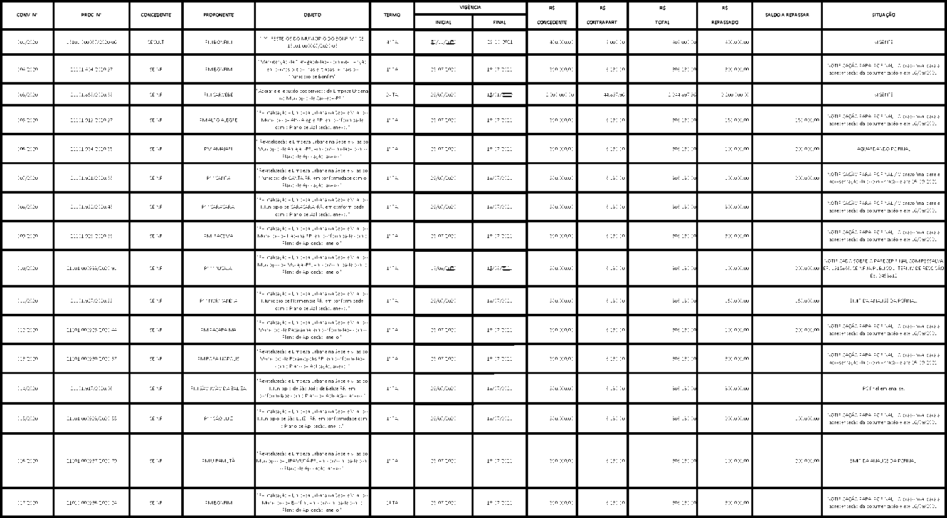

DATA ATUALIZAÇÃO: 27/09/2021
EXERCÍCIO: 2020
x

